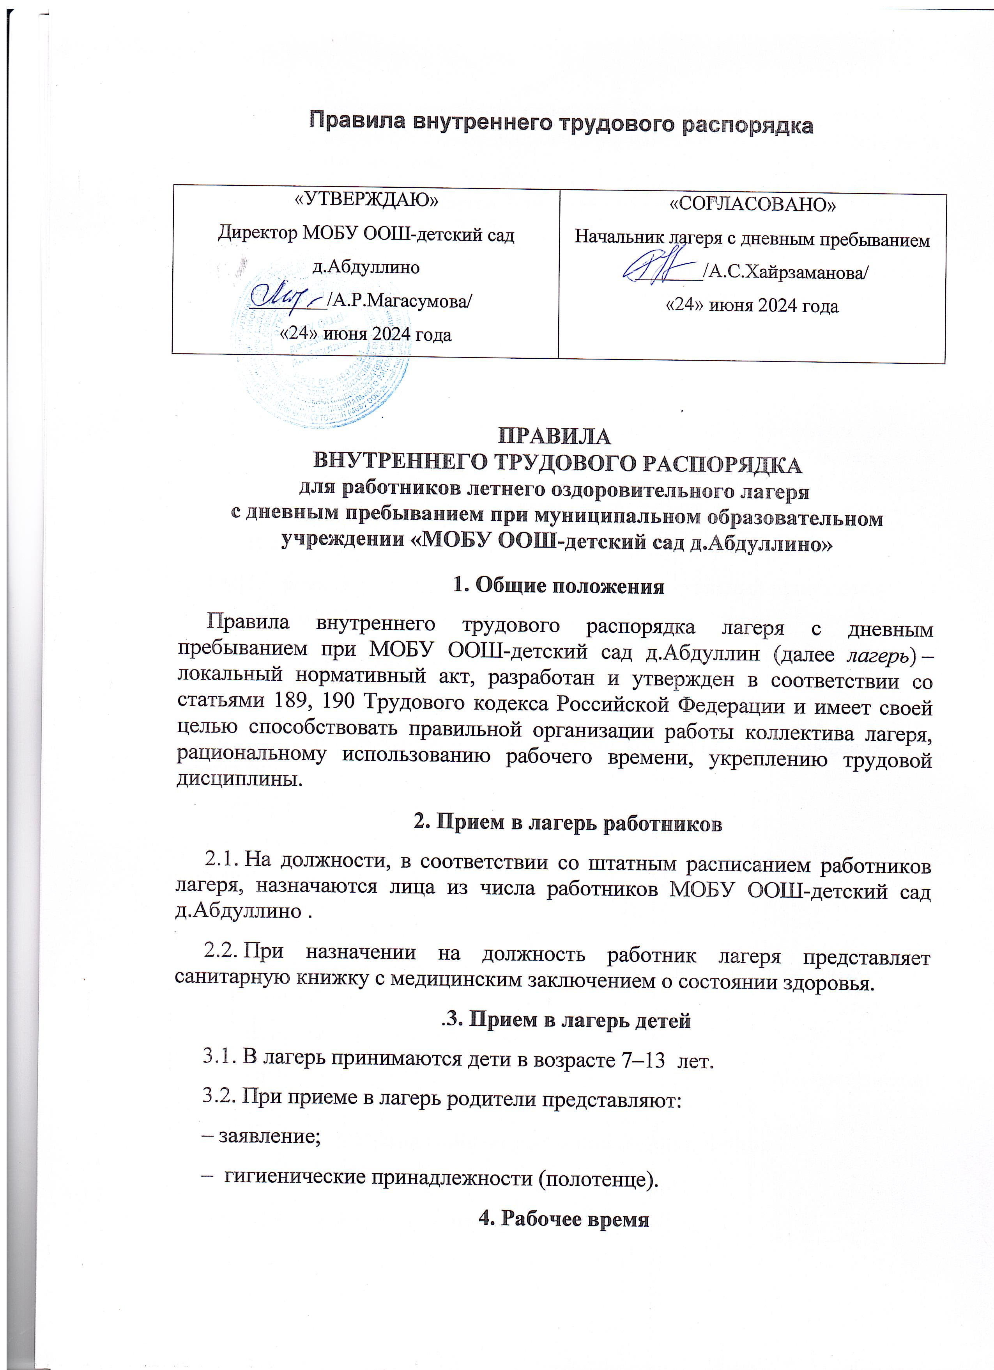
Время в течение, которого работник в соответствии с правилами внутреннего распорядка лагеря исполняет обязанности, возложенные на него должностной инструкцией.
4.1. В лагере устанавливается 7-дневная рабочая неделя, ;
4.2. Продолжительность смены лагеря с дневным пребыванием – 21 календарный день; за работу в праздничные и выходные дни работники лагеря получают дополнительные дни к очередному отпуску или по письменному заявлению в удобное для работника время.
4.3. Режим работы лагеря устанавливается в соответствии с гигиеническими требованиями.
4.4. Режим работы сотрудников лагеря определяется графиком работы персонала, который утверждается начальником лагеря, объявляется работнику лагеря и вывешивается на видном месте. Дежурный воспитатель отряда приходит за 15 минут до начала работы лагеря.
4.5. В лагере устанавливается следующий трудовой распорядок:
08.15 – приход дежурных воспитателей, индивидуальный прием детей;
08.30 –9.00 начало работы лагеря;зарядка
9.00 - 9.15 – утренняя линейка;
09.15–10.00 – завтрак;
10.00–12.00 – организация и проведение коллективных творческих дел, прогулки;
12.00–13.00 – оздоровительные процедуры
13.00 – 13.30 - обед;
13.30–14.20 – игры на свежем воздухе
14.20–14.30 – анализ дня, уход домой.
4.6. Начальник лагеря организует учет явки на работу и уход с нее работников лагеря.
4.7. Воспитатели ведут учет явки детей в ведомости посещений;
4.8. Продолжительность рабочего дня, непосредственно предшествующего праздничному дню, уменьшается на 1 час.
5. Права и обязанности работников лагеря
5.1. Работники имеют право:
– на безопасные условия труда;
– отдых, обеспечиваемый установлением нормальной продолжительности рабочего времени;
– защиту своих прав;
– возмещение вреда, причиненного работнику в связи с исполнением им трудовых обязанностей.
5.2. Обязанности работников:
– все работника лагеря обязаны добросовестно выполнять свои обязанности в соответствии с должностной инструкцией, настоящими правилами;
– соблюдать дисциплину, установленную продолжительность рабочего времени;
– своевременно выполнять распоряжения начальника лагеря;
– своевременно проводить инструктажи по технике безопасности;
– соблюдать требования охраны труда и техники безопасности, незамедлительно сообщать начальнику лагеря о возникновении ситуации, представляющей угрозу жизни и здоровью людей, случаях травматизма;
– нести ответственность за жизнь и здоровье детей;
– соблюдать правила пожарной безопасности;
– содержать мебель, оборудование лагеря в аккуратном состоянии, поддерживать чистоту помещений лагеря;
– посещать заседания педагогических советов лагеря.
6. Права и обязанности родителей
6.1. Родители имеют право:
– получать достоверную информацию о деятельности лагеря;
– представлять и защищать интересы своего ребенка в установленном законом порядке;
– оказывать помощь в организации работы лагеря.
6.2. Обязанности родителей:
– следить за своевременным приходом детей в лагерь;
– обеспечить ребенка головным убором, одеждой, обувью по погоде;
– информировать воспитателя или начальника лагеря о причине отсутствия ребенка в лагере;
– заранее информировать воспитателя в письменном виде о планируемом отсутствии ребенка в лагере по семейным обстоятельствам;
– проводить с ребенком беседы о безопасном поведении, соблюдении правил поведения в общественных местах.
7. Основные права и обязанности отдыхающих
7.1. Отдыхающие имеют право:
– на безопасные условия пребывания;
– отдых;
– реализацию творческих, познавательных интересов в образовательном пространстве лагеря;
– оздоровительные процедуры;
– достоверную информацию о деятельности лагеря;
– защиту своих прав.
7.2. Отдыхающие обязаны:
– соблюдать дисциплину, режим работы лагеря, правила пожарной безопасности, личной гигиены;
– бережно относиться к имуществу лагеря;
– поддерживать чистоту и порядок в помещении и на территории лагеря;
– находиться в своем отряде в течение времени пребывания в лагере;
– незамедлительно сообщать воспитателю или начальнику лагеря о возникновении ситуации, представляющей угрозу жизни и здоровью людей, случаях травматизма.

